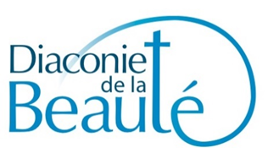 | FESTIVAL DE LA BEAUTE  18 et 19 novembre 2023  Ombre et Lumière

ALPES - LEMAN

Haute Savoie

https://www.festivaldelabeaute.org

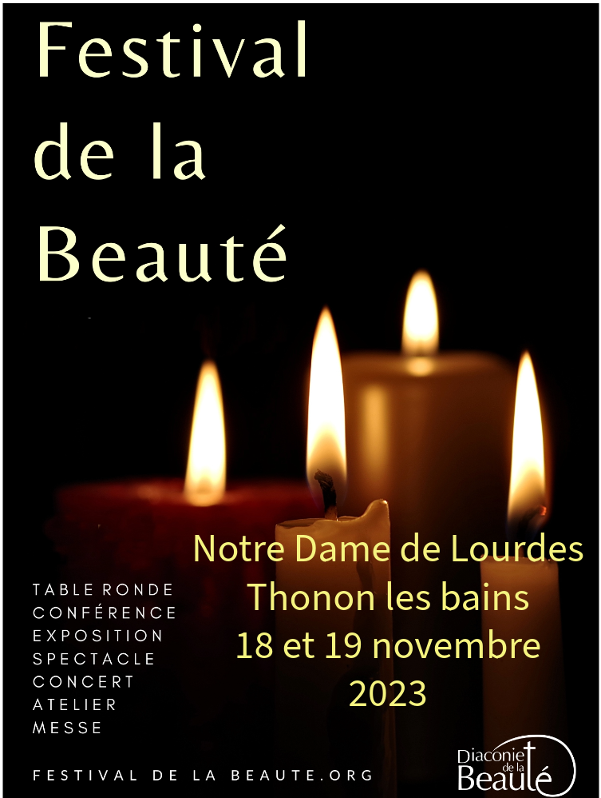

Nous vous remercions de votre participation
« au chapeau » à la fin de chaque intervention

ESPACE NOTRE DAME DE LOURDES
10 Avenue de Genève
SAMEDI MATIN
18 novembre 2023

Ouverture du festival par la célébration de l’
Eucharistie
A 9 h 30
Eglise Notre-Dame de Lourdes à Thonon

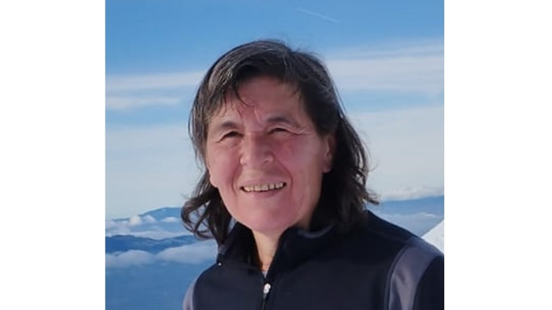
10 h 15
Entretien
Marie-Pascale Saubiez
Aumonière à la prison
de Bonneville

Suivi du
Psaume 68 (69)
déclamé par Catherine Delachaussée
Mis en musique par Charles-Albert Dürrwang

12 h 00
Repas canadien fraternel

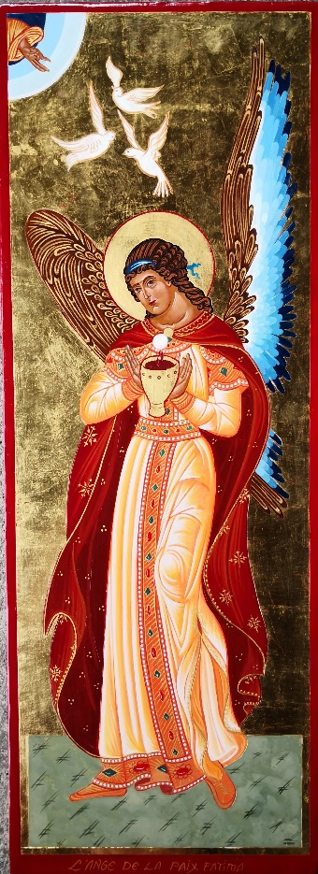
SAMEDI APRES-MIDI

14 heures
Espace Notre-Dame de Lourdes

Exposition d’icônes
Explications
Démonstration/Atelier
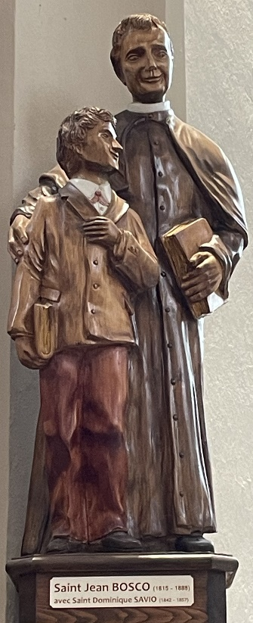
Comment écrire une icône
avec Didi Marmoud

Exposition des sculptures
De Jacques Balsat

Atelier de danse sacrée
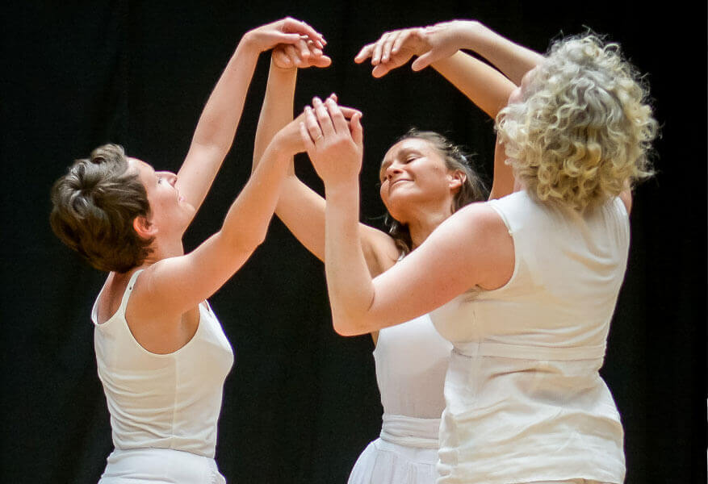
Dans’Allegria

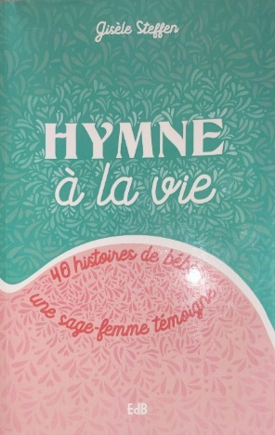
NOTRE DAME DE LOURDES

16h00 heures
Table ronde
Gisèle Steffen
Sage-femme
Présente des témoignages de guérisons et d’espérance
de mères et de pères douloureusement blessés par la perte
d’un enfant, pendant la grossesse ou à la naissance.

20 H
Eglise Notre-Dame de Lourdes
Concert
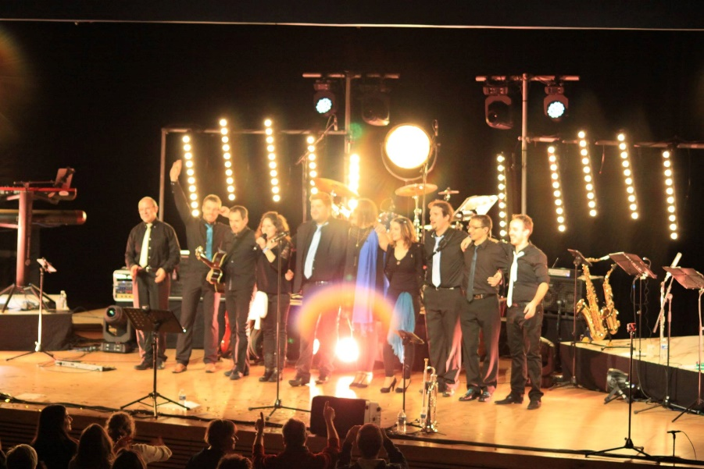
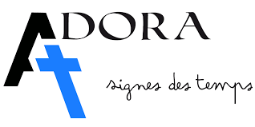

Dimanche 19 novembre 2023
Eglise-Notre Dame De Lourdes
THONON
10 H 00
Se préparer à vivre la messe

10 h 30
Messe de la Diaconie de la Beauté
« Messe des Artistes »
Animée par : Effata
Dans’allegria
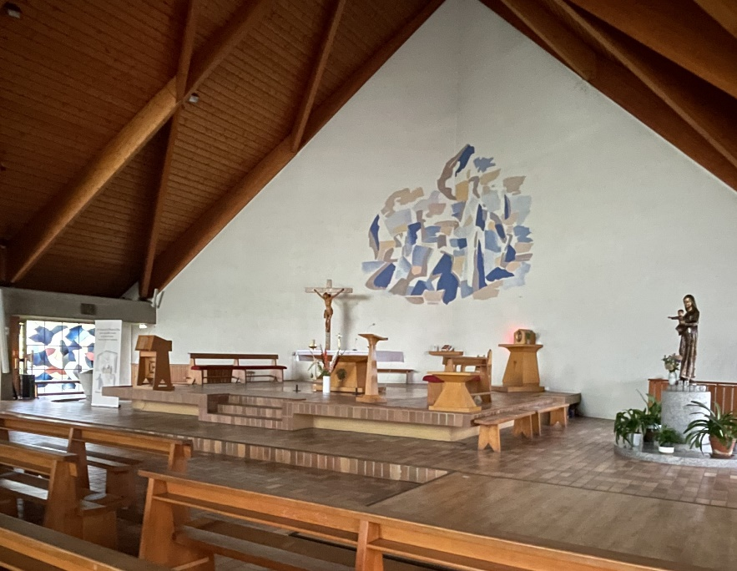
L’Emetteur de Joie

12 h 00
Repas canadien

Expositions
Icônes et sculptures

NOTRE DAME DE LOURDES
14 heures
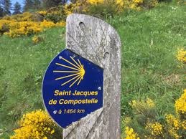

Les Chemins de Compostelle
Film documentaire
Commenté par les auteurs-pèlerins
Jacinthe et Eddy Mouchet
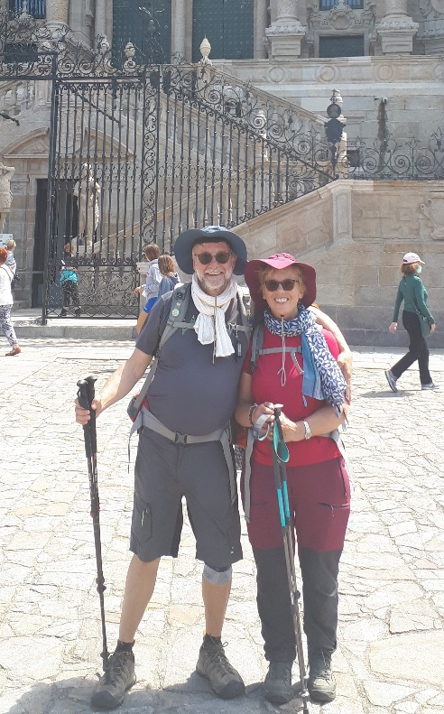

NOTRE DAME DE LOURDES

17 H 00
Concert

Tao Mousso

Chœur de femmes de chants du monde

July Mater Saïd

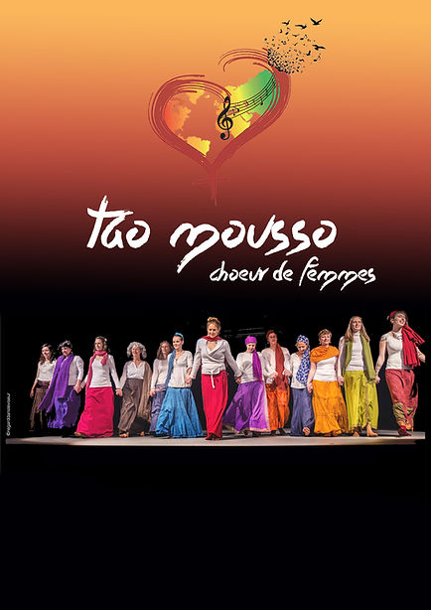

Nous vous remercions de votre participation
« au chapeau » à la fin de chaque intervention

